Муниципальное бюджетное районное учреждение культуры

«Красновишерская межпоселенческая централизованная библиотечная система»

Библиотека № 4 им. Ф.Ф.Павленкова

6+

Малой Родины история

Словарь поселений Верхней Язьвы

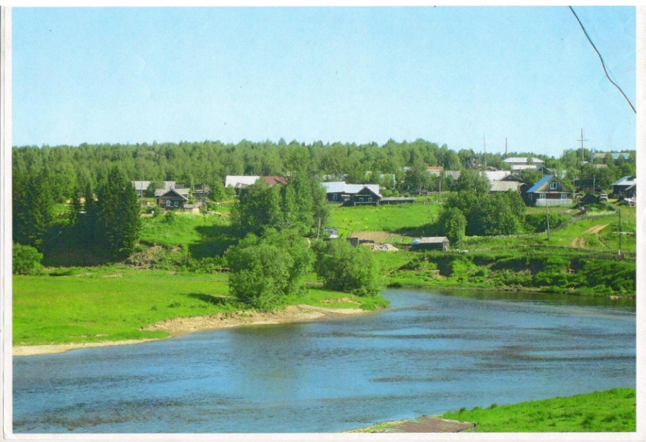

с. Верх-Язьва, 2015

Содержание

Вступительная статья……………………………….3

Село Верх – Язьва…………………………………...4

Выселок Артамонов…………………………………6

Деревня Ванина……………………………………...6

Деревня Горца……………………………………….7

Деревня Гришина…………………………………....7

Деревня Гурина…………………………………...…8

Деревня Желубаево……………………………….....9

Деревня Заречка………………………………….....10

Деревня Кичигина………………………………......10

Деревня Осинина………………………………..…..11

Деревня Тимина………………………………..……12

Деревня Титкова……………………………..……...13

Деревня Шереметьева……………………..………..14

Библиография…………………………….…………16

-2-

Вступительная статья

Память об исторической Малой Родине живёт в душе каждого человека. Особенно у тех, кто родился в деревне. Многие разъехались в другие города и сёла, но и те, кто остался и кто уехал, хотели бы сохранить память о тех деревнях, где они родились и выросли.

Цель данного словаря – познакомить всех желающих с историей не только исчезнувших деревень Верх-Язьвинского поселения, но и ныне существующих, как отдельно, так и в составе села Верх-Язьва. Все они существовали на территории Верх-Язьвинской волости Чердынского уезда, центром которой являлось село Верх-Язьва.

В 1929 году волость как административная единица упраздняется. На территории бывшей Верх-Язьвинской волости образовано 6 сельских советов, в том числе Верх-Язьвинский и Тимино-Бельковский, в состав которых входили: село Верх-Язьва, выселок Артамонов, деревня Ванина, деревня Горца, деревня Гришина, деревня Гурина, деревня Желубаево, деревня Заречка, деревня Кичигино, деревня Осинина, деревня Тимина, деревня Титкова, деревня Шереметьева.

В 1940 году проходило сселение деревень с числом дворов менее 10. С начала 50-х годов процесс ликвидации неперспективных деревень продолжился и закончился в 70-е годы XX века, когда всех оставшихся жителей деревень перевезли в село Верх-Язьва. Теперь село Верх-Язьва является административным центром Верх-Язьвинского поселения, поэтому его описание в нашем словаре стоит не в алфавитном порядке, а в начале.

Словарь «Малой Родины история» рассчитан на детей и взрослых, увлекающихся краеведением.

При составлении пособия были использованы материалы, собранные местными краеведами: Бронниковым П.Е., Бельковым Е.К., материалы краеведческого музея Верх-Язьвинской средней школы и Верх-Язьвинской сельской библиотеки им. Ф. Ф. Павленкова.

-3-

Село Верх-Язьва

Село Верх-Язьва впервые упомянуто в Переписи Перми Великой 1623/24 годов**.** До 1917 года на территории села находились и действовали Христорождественская церковь, открытая в 1877 году, почтовое отделение, волостное правление, торговые частные и государственные лавки. Действовали общество потребителей, мукомольная мельница.

Образованием детей занималось Верх-Язьвинское земское начальное училище (открыто в 1873году) – первое на территории Красновишерского района. При нём же в 1907 году была открыта бесплатная народная Павленковская библиотека. Лечились жители в земской амбулатории (открылась в 1913году).

Советская власть установилась в Верх-Язьве в апреле 1918 года с образованием Верх-Язьвинского волостного совета рабочих, крестьянских и армейских депутатов Чердынского уезда Уральской области, исполкома совета и комбеда. Коллективизация закончилась в 1930 году созданием колхоза «8 Марта», куда вошли населённые пункты: село Верх-Язьва, деревни Заречка, Горца, Кичигина. Именно в те годы появились первый автомобиль «ГАЗ-АА» (1935 г.), колёсный трактор (1938 г.), новое здание школы (1939 г.), телефонный коммутатор (1941г.).

В годы Великой Отечественной войны из Верх-Язьвинского сельского совета на фронт ушли 274 человека, 126 из них погибли. Жители и труженики села внесли в Фонд обороны 105 тысяч рублей на постройку боевого самолёта. Подвиг своих земляков верх-язьвинцы увековечили в памятнике, открытом в 1985 году.

Послевоенная жизнь села была нелёгкой, но и здесь были свои радости. Пуск Шудьинской гидроэлектростанции в 1947 году. Начали работу Верх-Язьвинский радиоузел и киноустановка в сельском клубе. Построены детский сад, мост через реку Шудья, открылись чайная, лаборатория в Верх-Язьвинской больнице и рентгеновский кабинет. Установилось регулярное автобусное сообщение Красновишерск – Антипино через Верх-Язьву.

Через опоры линии электропередач Красновишерск – Верх-Язьва село получило ток от государственной сети.

-4-

В 1951 году на территории села открылась Красновишерская машинно-тракторная станция.

Созданные в 1968 году совхоз «Вишерский», ремонтно-транспортное предприятие, «Сельхозхимия» строили производственные помещения, жилые дома, механизировали и автоматизировали производственные процессы. Было построено двухэтажное кирпичное здание ясли-сада, на южной окраине села появился больничный комплекс (1974 г.). В начале 90-х годов совхоз «Вишерский» становится подсобным хозяйством прииска «Уралалмаз».

В 2003 году образовалось Верх-Язьвинское сельское поселение с административным центром в селе Верх-Язьва. С 2008 года, с закрытием сельскохозяйственного производства на территории села Верх-Язьва, существуют личные крестьянско-фермерские хозяйства и индивидуальные предприниматели. Строится новое здание Верх-Язьвинской школы, благоустраиваются дороги и улицы, дома жителей украшают цветники. Продолжают функционировать участковая больница, почта, культурно-досуговый центр, сельская библиотека, развивается малый бизнес: сеть магазинов, в т.ч. ООО «Верх-Язьвинский коопторг», пилорамы.

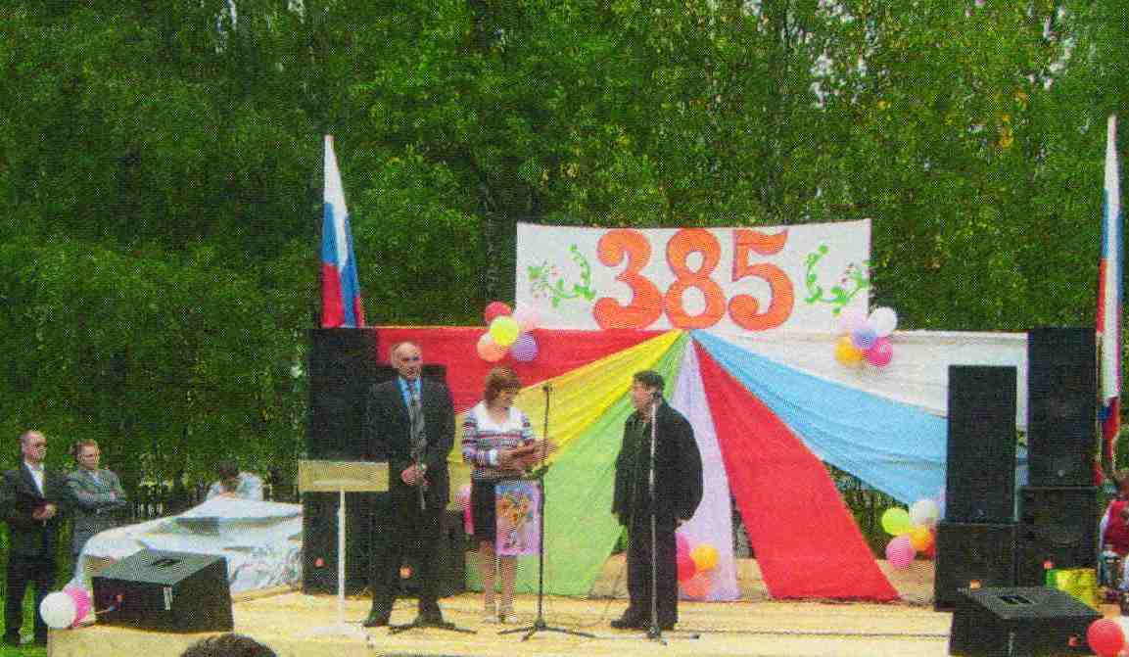

**Праздник День села Верх-Язьвы, 2009 год**

-5-

**Вернуться к содержанию**

Выселок Артамонов

Выселок Верх-Язьвинского поселения на реке Шудье, притоке реки Язьвы. Поселение возникло в период 1886-1898 годов. Переселившиеся жители выделились из деревни Шереметьева. Занимались земледелием, лесозаготовкой, охотой.

До 1918 года выселок Артамонов входил в Бельковское сельское общество. В 1940 году произошло сселение деревень с числом дворов менее 10. Артамонова была сселена в деревню Гурина.

На месте выселка теперь сельскохозяйственные угодья, сенокосные земли, в народе известные как Артамоновские.

Деревня Ванино

Оглавление

**Элементы оглавления не найдены.**

Год основания 1735–1737. Деревня при родниках в полукилометре от речки Шудьи, притока реки Язьвы. Это селение срослось с деревней Тиминой, условия жизни и быта одинаковы у обоих селений. До 1918 года деревня Ванино входила в состав Бельковского сельского общества.

1 сентября 1912 года было открыто Ванинское начальное училище.

В деревне имелся клуб. По свидетельствам очевидцев клуб гремел на всю округу, молодёжь собиралась со всех окрестных деревень, приходили даже из села Верх-Язьва.

Официальный год закрытия деревни 2009 год.

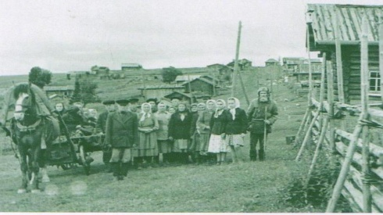

**Деревня Ванино, 1950 год**

**Вернуться к содержанию**

-6-

Деревня Горца (Гарца)

Деревня располагалась в местности при впадении реки Шудьи в реку Язьва. Селение слилось с селом Верх-Язьва. На месте Горцы теперь расположен жилой микрорайон под названием «Япония».

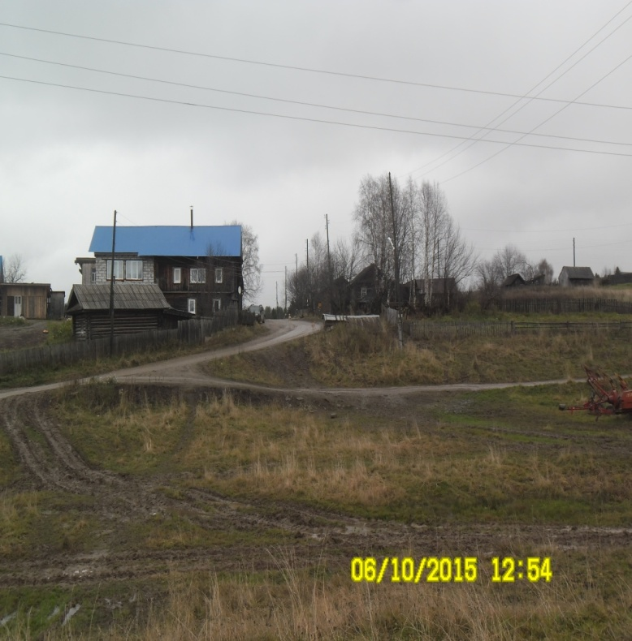

**Деревня Горца, 2015 год**

Деревня Гришина (Гришукова)

Первое письменное упоминание о деревне 1884-1888 годов. Деревня Гришина находится на реке Кушер, притоке реки Шудьи, впадающей в реку Язьву.

С 1918 года Гришино входило в Тимино-Бельковский сельсовет. В 1933 году в деревне образован колхоз «Новый путь». В деревне имелись мельница, кузница, конюшня, овчарня, свинарник, телятник. Сеяли пшеницу, рожь, ячмень, горох, овёс, лён, из него изготовляли холст.

В годы Великой Отечественной войны 9 жителей не вернулись с фронта.

В 1947 году была запущена Шудьинская (Гришаковская) гидроэлектростанция. В 1951 году пущена в эксплуатацию первая в кусте пилорама. С марта 1952 года колхоз «Новый путь» укрупнили за счёт других колхозов Верх-Язьвинского сельсовета.

-7-

**Вернуться к содержанию**

Деревня Гришина стала центральной усадьбой колхоза, а с 1968 года – 1 отделение совхоза «Вишерский». С 1991 года по 2003 год гришинцы трудились в составе подсобного хозяйства прииска «Уралалмаз». После ликвидации подсобного хозяйства жители покинули деревню. По сведениям администрации сельского поселения на 1 января 2013 года в деревне проживало 18 человек.

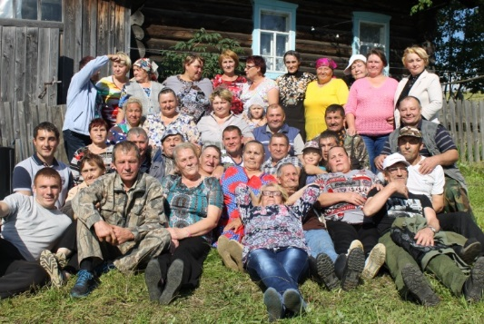

**Встреча жителей деревни Гришина, 2015 год**

Деревня Гурина

Деревня при колодцах вблизи реки Шудьи, притоке реки Язьвы. По рассказам местных жителей, деревню основали во второй половине 16 века двое пришлых из московских земель Гуря (Гурьям) и Иван. Потомков Гури и Ивана, жителей гуринцев, в народе звали «москвичами». Единственный родник, питавшей водой жителей, носит название Москвин родник.

На территории деревни располагались телятник, зернохранилище, склад удобрений, клуб, библиотека, медпункт. Из-за проблем с водой и дорогой, малой занятостью населения в 1985 году жителям было предложено выехать в Верх-Язьву для проживания. С тех пор на месте деревни располагаются огороды и сенокосы.

-8-

**Вернуться к содержанию**

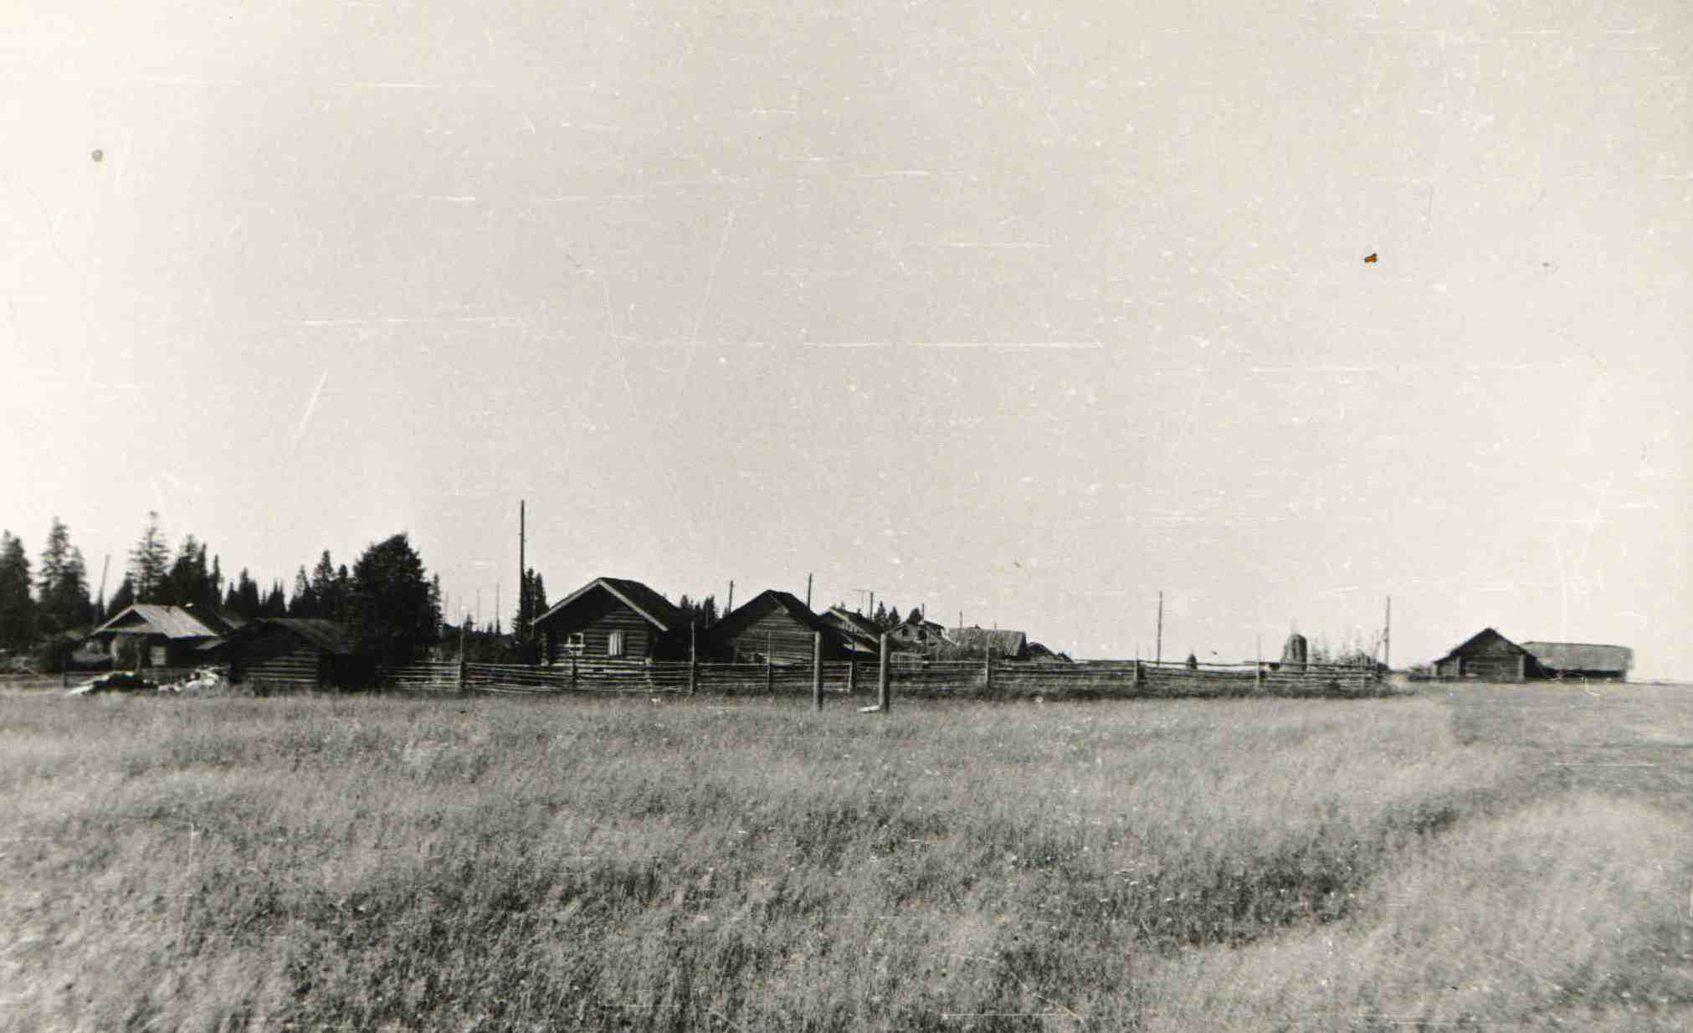

**Деревня Гурина, год неизвестен**

Деревня Желубаева (Желобаева)

Деревня располагалась в 2 километрах от деревни Гришина и в 3 километрах от села Верх-Язьва. Основана в 1886 году, ликвидирована в 1983 году. По рассказам старожилов, деревня была небольшая, расположена в красивом месте, но маловодном. Основным источником воды, особенно в летнее время, были ключи возле деревни, из которых вода по деревянному жёлобу стекала и использовалась для питья и хозяйственных нужд. Вероятно, это и дало название деревне.

В 1983 году деревня была признана неперспективной, жителей расселили. На территории деревни теперь огороды и сенокосы.

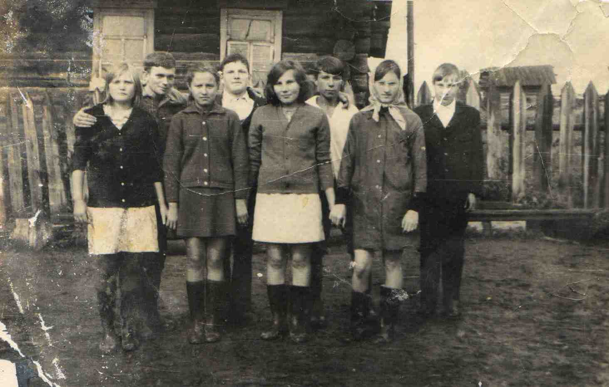

**Жители деревни Желубаева, год неизвестен**

-9-

**Вернуться к содержанию**

Деревня Заречка

Деревня составляет часть села Верх-Язьва и отделяется от него рекой Шудьей, впадающей в реку Язьву. В настоящее время нет административного деления на Верх-Язьву и Заречку. В Заречке располагается Верх-Язьвинская участковая больница, молебный дом, магазин ООО «Верх-Язьвинский коопторг», жилые дома.

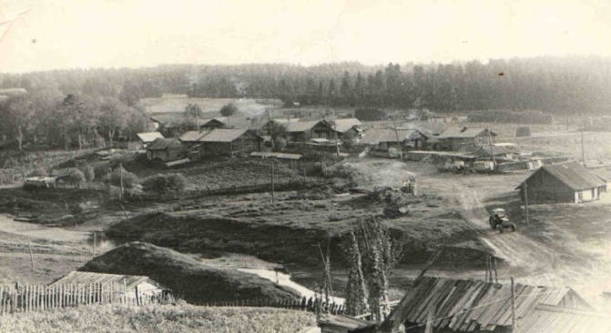

**Деревня Заречка, 70-е годы XX века**

Деревня Кичигина (Кычигина)

Деревня располагалась на ограниченной территории: на юг – отвесный каменистый обрыв к реке Язьва, Кичигинский камень, на востоке – широкий и глубокий Камшерский лог, на западе – угор, на севере – лес. Мест для земледелия было мало, почва скудная, неурожайная. Впоследствии многие жители уходили распахивать земли в другие населённые пункты, например, в деревню Шереметьева.

Через деревню Кичигина проходила главная дорога – земский тракт, по которому сначала на лошадях, потом на автомобилях привозили разные грузы, товары и почту.

**Вернуться к содержанию**

-10-

Весной 1930 года все жители деревни вступили в колхоз «8 марта», в котором деревня Кичигина составляла 4 бригаду. В бригаде были свой конный двор, небольшая молочно-товарная ферма, маленькое стадо овец, одно гумно.

В годы Великой Отечественной войны на фронт были призваны 12 человек, из них не вернулись 6 человек.

С постройкой новой дороги в обход деревни жизнь в ней постепенно угасала, люди разъехались, а последним покинул родное гнездо осенью 1972 года Кичигин Василий Семёнович. Там, где были дома и огороды, растёт трава, да ещё жители Верх-Язьвы садят картошку, держат покосы.

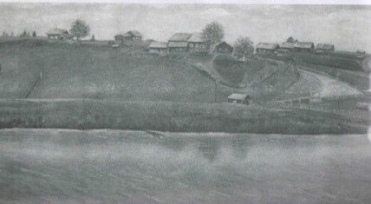

**Деревня Кичигина. Художник Кичигин Е.В.**

Деревня Осинина

Название, скорее всего, означало «место, поросшее осинами». Деревня находилась на территории Верх-Язьвинского сельсовета в 7 километрах от села Верх-Язьва и в 2 километрах от деревни Шереметьева. Осинина была основана примерно в середине 19 века обрусевшими пермяками, представителями рода Бельковых, так как почти все жители деревни носили эту фамилию. Население занималось травосеянием, охотой, рыбалкой. До 1918 года деревня относилась к Верх-Язьвинской волости и входила в состав Бельковского сельского общества. В 1929 году жители Осинина вошли в состав Ванинского колхоза «7 Ноября». На фронте в Великую Отечественную войну были призваны 10 человек, 5 не вернулись.

**Вернуться к содержанию**

-11-

8 апреля 1955 года деревня Осинина прекратила своё существование. Последний житель Бельков Михаил Яковлевич переехал в деревню Шереметьева. Деревня Осинина оказалась одной из первых ликвидированных деревень Верх-Язьвинского куста.

По инициативе уроженца деревни Осинина Белькова Евгения Кононовича в 2002 году на месте деревни был установлен памятный знак, организована встреча бывших жителей.

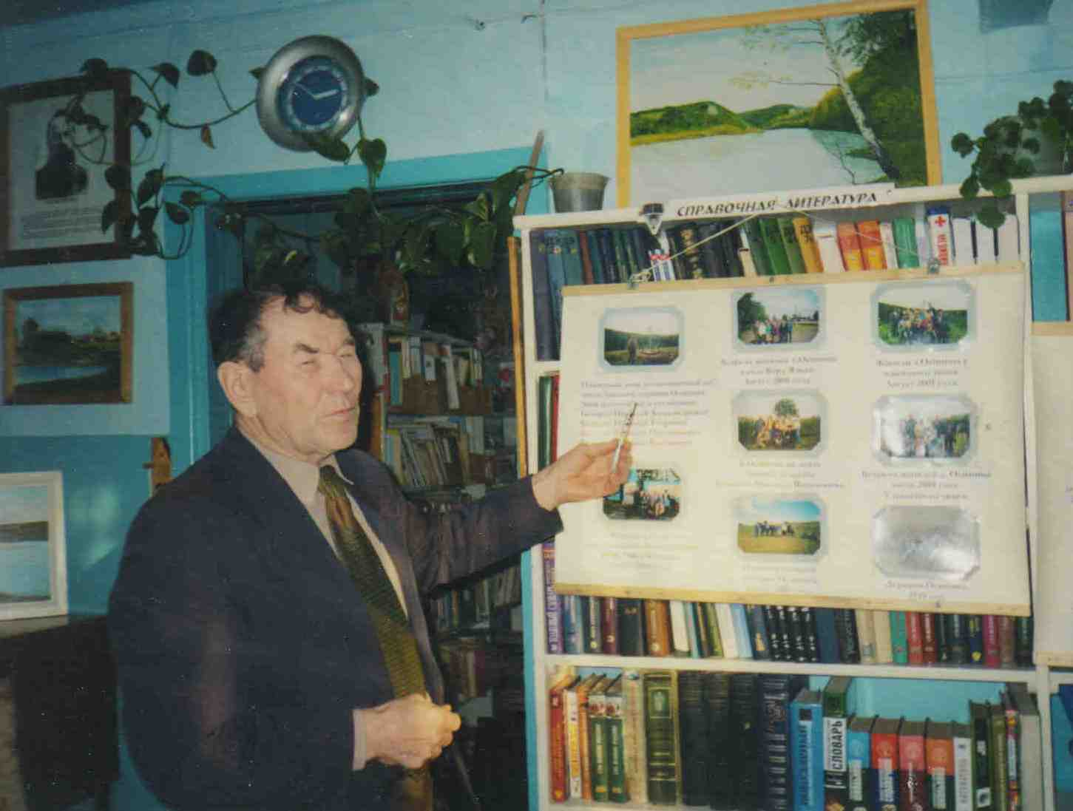

**Выступление Белькова Е.К. с сообщением о деревне Осинина, февраль 2007 года**

Деревня Тимина

До 1802 года деревня Тимина называлась Белькова. В 1825 году в ней было 11 дворов, 58 человек. В 1943-1945 годах 15 хозяйств, в 1950 году осталось 12 хозяйств.

В годы Великой Отечественной войны из 15 хозяйств 14 держали коров. Большую часть продуктов, молока жители сдавали для нужд фронта.

Первым председателем Бельковского сельского комитета был Григорий Васильевич Бельков.

В 1929 году Тимина вошла в Тимино-Бельковский сельский совет.

**Вернуться к содержанию**

-12-

В ноябре 1994 года из деревни Тимина выехал последний житель – Мария Степановна Паршакова. С этого времени деревня Тимина, как населённый пункт, перестала существовать.

3 июля 2010 года в деревне Тимина состоялась встреча бывших жителей.

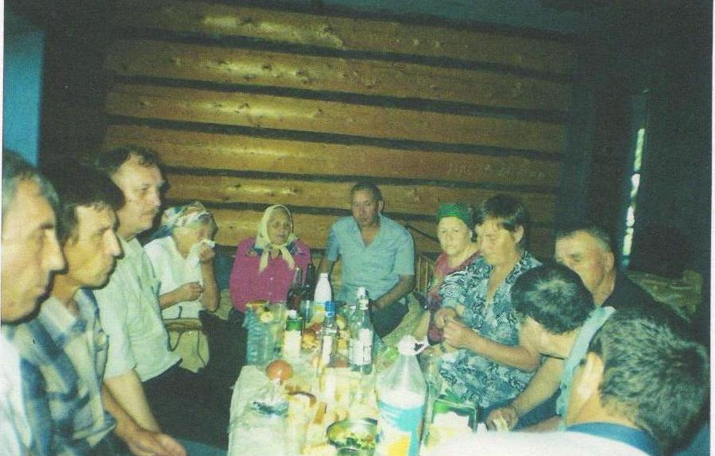

**Встреча жителей деревни Тимина в доме**

**Паршаковой М.С., 2010 год**

Деревня Титкова

Деревня основана в начале XX века. Располагалась в 1 километре от Гришина и в 4 километрах от Верх-Язьвы.

Входила в состав Тимино-Бельковского сельского совета. В деревне Титкова находилась начальная школа, которая была закрыта в 1964-66 годах.

Последний житель Ваньков Николай Васильевич выехал примерно в 1985 году.

**Вернуться к содержанию**

-13-

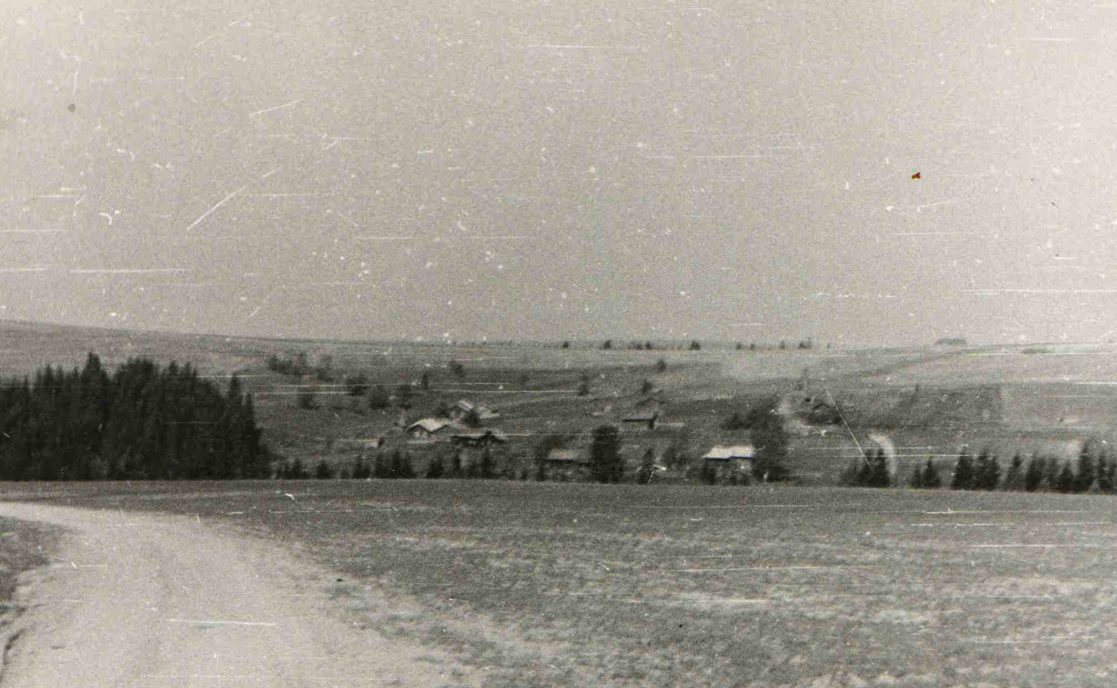

**Деревня Титкова, 50-е годы XX века**

Деревня Шереметьева

Из архива Верх–Язьвинской церкви известно, что Шелеметьева (старое название) с 9 дворами уже существовала в 1802 году. Люди поселились здесь, около родника, ручей от которого протекает по логу. На западном, правом берегу ручья, построилась Малая Шереметьева. На восточном берегу возникла Большая Шереметьева. По предположениям П.Е. Бронникова, Большую Шереметьеву основали выходцы из деревни Кичигина, где не хватало пахотных земель.

В 1918 году в Шереметьевское сельское общество входили деревни: Большая Шереметьева, Малая Шереметьева, Кичигина. Председателем сельского комитета был Кичигин Павел Ефимович, крестьянин деревни Кичигина. В 1930 году в Шереметьевой был образован колхоз «Красный пахарь».

В Великую Отечественную войну из деревни Шереметьева на фронт ушёл 31 мужчина. 16 шереметьевцев отважно сражаясь в битвах, отдали свои жизни за Родину. В 1952 году Шереметьевский колхоз «Красный пахарь» вошёл в объединённый колхоз «Новый путь», превратившись в бригаду этого колхоза.

Последний житель покинул Шереметьеву в 1984 году. В августе 2007 года на месте деревни силами бывших жителей установлен памятный крест, восстановлен и освящён колодец, организован праздник для бывших жителей и гостей, выпущен сборник по истории деревни «Память о земле Шереметьевской».

**Вернуться к содержанию**

-14-

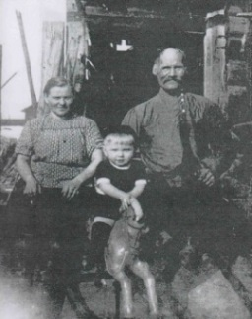

**Бельков Михаил Яковлевич,**

**последний житель деревни Шереметьева,**

**середина 50-х годов XX века**

-15-

Библиография

1. «Деревня старая, хорошая моя…» (История д. Гришина Красновишерского района) : тематическая папка / сост.: А. Митракова, М.М. Пантелеева. – Верх-Язьва, 2006.
2. Бельков, Е. К. Страницы истории / Е. К. Бельков. – Верх-Язьва, 2009. – 76с.
3. Бронников, П. Деревня Шереметьева : краевед. очерк // Красная Вишера. – 1995. – 28 марта № 24. – С. 3. – Продолж. : №№ 25-27.
4. Деревня Кичигина : тематическая папка / сост. : Собянина Т.А., Ванькова Е. А.–Верх-Язьва, 2006. – (По следам исчезнувших деревень).
5. Деревня Осинина: тематическая папка / сост. : Е.К. Бельков, Т.А. Собянина. – Верх-Язьва, 2008. – (По следам исчезнувших деревень).
6. Деревня Шереметьева : тематическая папка / сост. Собянина Т.А. – Верх-Язьва,2008. – (По следам исчезнувших деревень).
7. Деревня Шереметьева и река Шудья – в наших судьбах. В 2-х кн. Кн 2 : Память о земле Шереметьевской / сост. В. П. Новикова. – Верх-Язьва, 2008. – 56 с.
8. Словарь географическо-статистический Чердынского уезда Пермской губернии / сост. И. Я. Кривощёков. – Пермь, 1914.
9. Память о земле Шереметьевской. В 2-х кн. Кн.1 / А. И. Ванькова [и др.]. – Верх-Язьва, 2007. – 73 с.
10. Пермская область. Административно-территориальное деление. – Пермь : Пермское книжное издательство, 1969. – 505 с.
11. Яковлев, И. В. Краткий очерк об истории заселения и освоения Вишерского края / И. В. Яковлев. – Красновишерск. – 18 с.

**Вернуться к содержанию**

-16-

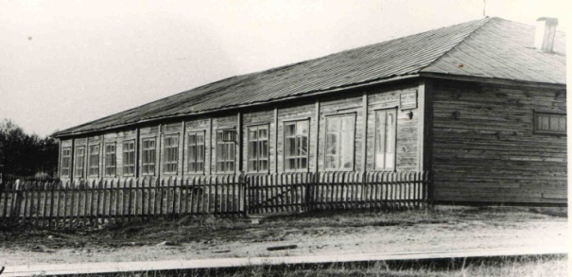

**Верх-Язьвинская школа**

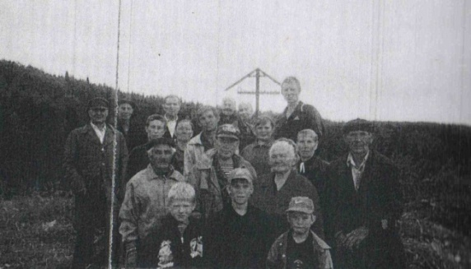

**Памятный знак деревне Осинина**

**Вернуться к содержанию**

-17-

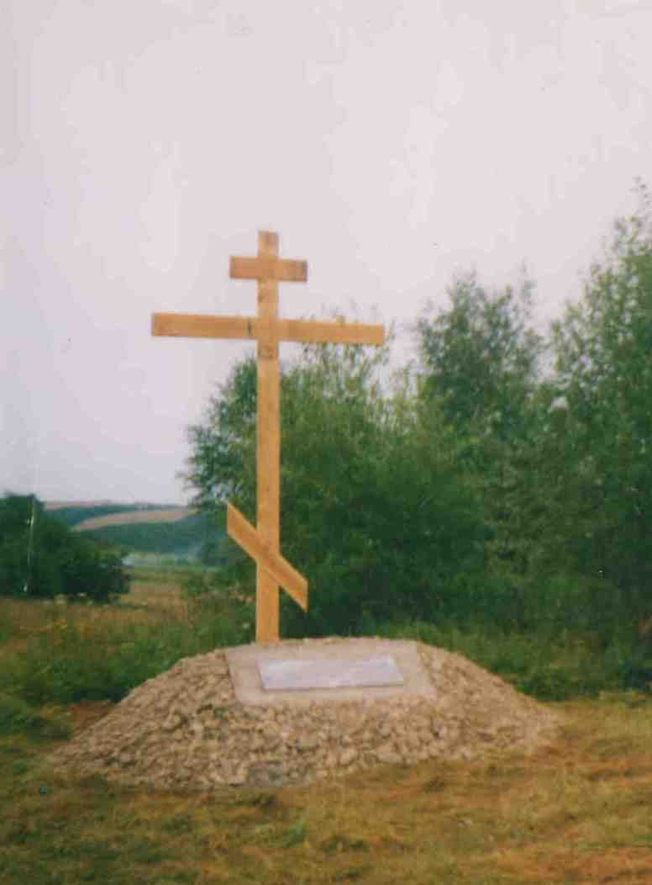

**Памятный знак деревне Шереметьева**

**Вернуться к содержанию**

-18-

Наш электронный адрес: [vankova.80@list.ru](mailto:vankova.80@list.ru)

Составители: Собянина Т.А.,

Ванькова Е.А. зав. библиотекой № 4

им. Ф.Ф. Павленкова

618584 Пермский край,

Красновишерский район,

село Верх–Язьва,

ул. Советская, 49.

Телефон: 8(34243) 2-66-74

Тираж: 30 экз.

-19-